SCHEDA POF 1 - ABSTRACT PROGETTO
Sezione 1 – Descrittiva
1.1 Denominazione progetto
PON 2014-2020 “PER LA SCUOLA” Competenze e ambienti per l’apprendimento



Progetto “LABORATORIO DIGITALE DELLE COMPETENZE”

1.2 Responsabile progetto
Prof. ROSA Pietro

1.3 Obiettivi
Descrivere gli obiettivi misurabili che si intendono perseguire, i destinatari a cui si rivolge, le finalità e le metodologie utilizzate. Illustrare eventuali rapporti con altre istituzioni.
1. Formare i docenti dell’Istituto ad operare con le tecnologie informatiche per attivare un progetto didattico di promozione delle competenze;
2. introdurre e sperimentare metodologie didattiche innovative;
3. facilitare il processo di apprendimento e d’insegnamento;
4. educare a utilizzare con dimestichezza, consapevolezza e spirito critico le tecnologie della società dell’informazione (digitalliteracy);
5. favorire la partecipazione attiva degli alunni nella costruzione di abilità, conoscenze e competenze;
6. promuovere la didattica speciale per alunni BES, attraverso percorsi di facilitazione e motivazione, basati sull’utilizzo delle TIC;
7. costruire compiti (task) con possibilità risolutive aperte: a. in forma di “sfide” coinvolgenti, b. da risolvere con l’utilizzo di documenti autentici e dei mezzi informatici, c. che possano essere affrontati direttamente dall’allievo da solo, in coppia o in gruppo, d. che coinvolgendo le risorse interne (atteggiamenti, convinzioni, attitudini, conoscenze, abilità, ecc.) ed esterne dell’allievo (altre persone, strumenti tecnologici, testi, ecc.), e. vicini all’esperienza degli allievi (personale, quotidiana, scolastica…);
8. promuovere l’apprendimento cooperativo e collaborativo;
9. sviluppare competenze di cittadinanza attiva (collaborare con i compagni, lavorare in equipe, imparando ad ascoltare ed a condividere le idee),
10. promuovere la motivazione intrinseca, la concentrazione e lo sviluppo di nuovi interessi attraverso l’uso delle nuove tecnologie;
11. realizzare uno spazio collettivo di apprendimento che si estenda anche oltre i confini fisici dell’edificio e permetta la creazione di percorsi formativi personalizzati e costruiti dai docenti assieme agli studenti (per esempio le ore di inglese a disposizione della classe si dilatano fornendo agli studenti l’opportunità di utilizzare la lingua per attività reali che vanno oltre le tre ore di lezione in presenza e oltre il semplice compito per casa. L’inglese diventa il mezzo con cui comunicare e apprendere nuove cose, e non il fine dell’apprendimento);
12. valorizzare le eccellenze e creare percorsi differenziati secondo le esigenze di ciascun studente: - potenziare le capacità di ascolto, di comprensione e di comunicazione orale e scritta, - superare l’atteggiamento passivo con una maggiore partecipazione, - incoraggiare le capacità personali, - individualizzare l’insegnamento.

1.4 Durata e fasi operative
Descrivere l'arco temporale nel quale il progetto si attua, illustrare le fasi operative individuando le attività da svolgere in un anno finanziario separatamente da quelle da svolgere in un altro.
L’intervento di riqualificazione ed potenziamento delle reti locali (LAN), tale da favorire un efficentamento delle distribuzioni del traffico dati garantendo su ogni singola area un collegamento idoneo in termini di capacità, di bassa latenza e sicurezza, saranno effettuati a decorrere dal mese di febbraio , con aggiudicazione del contratto di appalto entro il 29 aprile e termine dei lavori, compreso il collaudo, entro il 29 luglio 2016.

1.5 - Risorse umane
Indicare i profili di riferimento dei docenti, dei non docenti e dei collaboratori esterni che si prevede di utilizzare. Indicare i nominativi delle persone che ricopriranno ruoli rilevanti. Separare le utilizzazioni per anno finanziario.
Sono coinvolte nel progetto le seguenti risorse umane interne: progettista, Direttore SS.GG.AA. e personale di segreteria, collaudatore.
Risorse esterne: professionisti e tecnici del Comune di Maniago, per il coordinamento con il progetto già avviato di potenziamento della rete metropolitana comunale in fibra ottica.

1.6 - Beni e servizi
Indicare le risorse logistiche ed organizzative che si prevede di utilizzare per la realizzazione.
Separare gli acquisti da effettuare per anno finanziario.
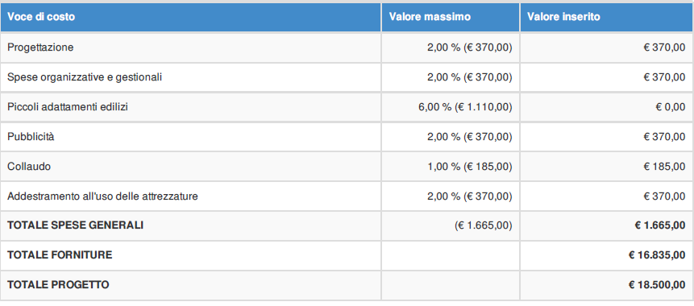

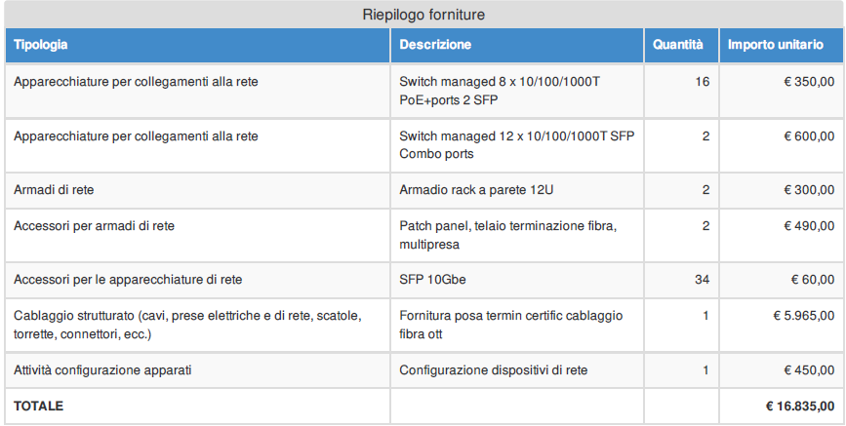

Data 05/02/2016 IL RESPONSABILE DEL PROGETTO
Prof. Pietro ROSA

